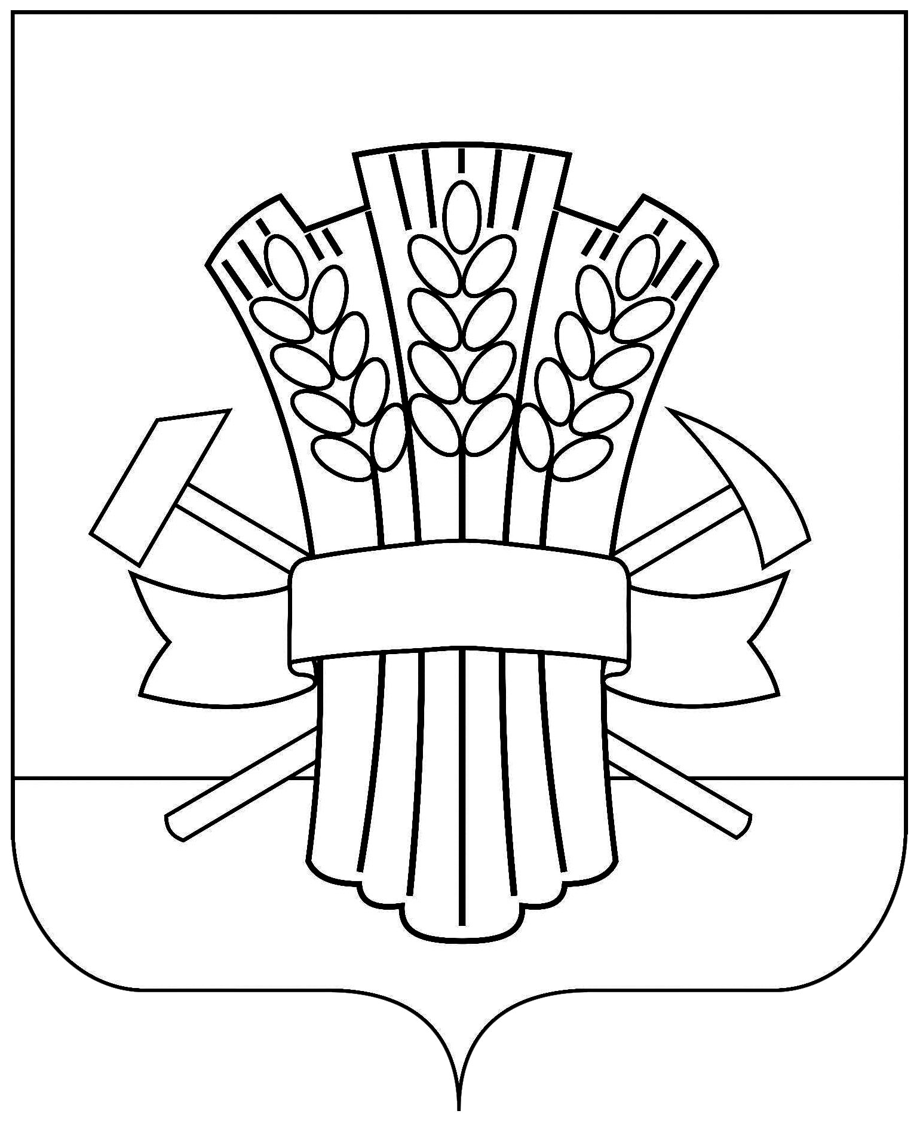

СОВЕТ

МОСКАЛЕНСКОГО МУНИЦИПАЛЬНОГО РАЙОНА

ОМСКОЙ ОБЛАСТИ

РЕШЕНИЕ

08.11.2023 № 70

О проекте закона Омской области №1670-7 "Об областном бюджете на
2024 год и на плановый период 2025 и 2026 годов"

Рассмотрев и обсудив проект закона Омской области №1670-7 "Об областном бюджете на 2024 год и на плановый период 2025 и 2026 годов" Совет Москаленского муниципального района Омской области РЕШИЛ:

рекомендовать Законодательному Собранию Омской области принять Закон Омской области "Об областном бюджете на 2024 год и на плановый период 2025 и 2026 годов".

Глава Москаленского
муниципального района А.В.Ряполов

Председатель Совета
Москаленского муниципального района Е.Ю.Наумович

